

DIAGNOZA POTRZEB EDUKACYJNYCH I ROZWOJOWYCH UCZNIÓW SZKOŁY PODSTAWOWEJ NR 27 IM. K.K.BACZYŃSKIEGO W KIELCACH W ZAKRESIE ROZWIJANIA KOMPETENCJI KLUCZOWYCH I INDYWIDUALIZACJI PRACY Z UCZNIAMI ZE SPECJALNYMI POTRZEBAMI ROZWOJOWYMI I EDUKACYJNYMI Z UWZGLĘDNIENIEM ICH INDYWIDUALNEJ SYTUACJI
DOTYCZY PROJEKTU O DOFINANSOWANIE ZE ŚRODKÓW REGIONALNEGO PROGRAMU OPERACYJNEGO WOJEWÓDZTWA ŚWIĘTOKRZYSKIEGO NA LATA 2014-2020 DLA EFS - OŚ PRIORYTETOWA 8. ROZWÓJ EDUKACJI I AKTYWNE SPOŁECZEŃSTWO PODDZIAŁANIE 8.3.6 - WZROST JAKOŚCI EDUKACJI OGÓLNEJ – ZIT WSPARCIE KSZTAŁCENIA PODSTAWOWEGO W ZAKRESIE KOMPETENCJI KLUCZOWYCH (KONKURS NR: RPSW.08.03.06-IZ.00-26-341/21)

Kielce, 9.10.2021r.

1.Opis obszaru problemowego.
Szkoła Podstawowa nr 27 im K. K. Baczyńskiego w Kielcach jest placówką położoną w gminie Kielce, powiat kielecki, województwo świętokrzyskie. Jest placówką publiczną, która prowadzi bezpłatne nauczanie i wychowanie w zakresie podstawy programowej kształcenia ogólnego, zatrudnia nauczycieli posiadających kwalifikacje określone w odrębnych przepisach. W szkole są 34 klasy, do których uczęszcza 716 uczniów.
W placówce realizowane są założenia Koncepcji Pracy Szkoły na lata 2021-2026 „Supermocni przez całe życie”, gdzie szczególną wagę przywiązuje się do celów zawartych w Misji Szkoły, m.in. takich jak:
- inspirowanie do podejmowania wysiłku poznawczego i intelektualnego;
- efektywne nauczanie i wyposażenie ucznia w kompetencje kluczowe;
- przekładanie wiedzy na praktykę i budowanie doświadczenia;
- kształtowanie kompetencji przez odkrywanie pasji, zdolności i zainteresowań;
- wyrabianie umiejętności radzenia sobie w nowych sytuacjach oraz pokonywania trudności
i niepowodzeń.

Absolwent Szkoły Podstawowej nr 27 w Kielcach to obywatel Europy XXI wieku, który między innymi:
- rozumie korzyści wynikające z poszukiwania wiedzy i wykorzystania jej w praktyce;
- jest ciekawy świata, rozwija swoje zdolności i zainteresowania;
- wykazuje się inicjatywą i przedsiębiorczością;
- ma poczucie swojej wartości, potrafi dzielić się swoja wiedzą i umiejętnościami z innymi;
- odróżnia dobro od zła, jest życzliwie nastawiony do świata i ludzi;
- efektywnie współdziała w grupie, kierując się zasadą szacunku dla drugiego człowieka;
- umie pokonywać niepowodzenia i trudności, radzi sobie ze stresem;
- umie posługiwać się komputerem i bezpiecznie korzysta z technologii multimedialnych;
- zna w wymiarze podstawowym język obcy;
- sprosta wymaganiom na dalszych etapach kształcenia i rozumie potrzebę ciągłego doskona-
lenia.

Wsparcie w ramach projektu powinno pomóc w realizacji powyższych założeń oraz rozwiązaniu
problemów w szkole głównie poprzez:
- podnoszenie jakości pracy szkoły w zakresie kształcenia i wychowania,
- polepszenie wyników uzyskiwanych na egzaminie,
- dostosowanie bazy szkoły do wyzwań nowoczesnego procesu dydaktycznego,
- przeciwdziałanie wypaleniu zawodowemu nauczycieli poprzez m.in. szkolenia, kontakt
z nowymi formami edukacji,
- stosowanie nowatorskich form i metod pracy dydaktycznej,
- wyrównywanie szans edukacyjnych uczniów,
- mobilizowanie, motywowanie i pomoc uczniom szczególnie uzdolnionym,
- rozbudzanie ciekawości poznawczej ucznia przez urozmaicanie metod i form pracy, indywidualizacja pracy z uczniem zdolnym i słabym,
- pomoc uczniom ze specyficznymi trudnościami edukacyjnymi (m.in. z autyzmem i zespołem Aspergera),
- podniesienie poziomu atrakcyjności procesu nauczania poprzez naukę matematyki klockami lego, wykorzystywanie komputerowych programów edukacyjnych, lekcji z wykorzystaniem zasobów internetu, prezentacji komputerowych itp.,
- integrowanie społeczności uczniowskiej poprzez organizację imprez i uroczystości ogólnoszkolnych i klasowych m.in. o charakterze prezentacji wiedzy i umiejętności.

Celem ogólnym diagnozy jest określenie zapotrzebowania na wsparcie w ramach projektu,
a w szczególności:
a) analiza wyników osiąganych przez uczniów,
b) analiza zapotrzebowania na zajęcia pozalekcyjne, ze szczególnym uwzględnieniem zajęć matematycznych, zajęć z języka angielskiego oraz zajęć rozwijających inne kompetencje kluczowe, m.in. rozbudzające kreatywność i innowacyjność,
c) analiza bazy wyposażenia szkoły pod kątem nauczania matematyki, zajęć językowych i terapeutycznych,
d) analiza zapotrzebowania nauczycieli na doskonalenie zawodowe w tym na stosowanie metod pracy opartych na metodzie eksperymentu, metod sprzyjających kształtowaniu właściwych postaw/umiejętności oraz kompetencji kluczowych niezbędnych na rynku pracy, korzystania z narzędzi TIK.

2. Opis procedury diagnozy.

Diagnoza problemu została oparta na analizie danych zastanych i badaniu ankietowym.

2.1. W analizie danych zastanych wykorzystano przede wszystkim dokumenty opracowane w szkole (m.in. raporty z egzaminów próbnych i właściwych, sprawozdania związane z przeprowadzaną w latach ubiegłych ewaluacją wewnętrzną) oraz raporty Okręgowej Komisji Egzaminacyjnej dotyczące egzaminu ósmoklasisty.
Zestawienie wyników egzaminów próbnego i właściwego z matematyki
w roku szkolnym 2020/2021
Klasa 8  egzamin właściwy | średnia | Klasa 8  egzamin próbny | średnia
8a | 51% | 8a | 35%
8b | 46% | 8b | 31%
8c | 64% | 8c | 46%
8d | 43% | 8d | 31%
8e | 43% | 8e | 29%
szkoła | 49% | szkoła | 35%

Słabe strony:
Dla uczniów najtrudniejsze okazały się wymagania, sprawdzające następujące umiejętności:
- uczeń oblicza wartości pierwiastków kwadratowych i sześciennych z liczb, które są odpowiednio kwadratami lub sześcianami liczb wymiernych;
- uczeń dzieli rozwiązanie zadania na etapy, stosując własne, poprawne, wygodne dla niego strategie rozwiązania.
Rekomendacje :

1. Na lekcjach matematyki i zajęciach wyrównawczych należy rozwiązywać więcej zadań
wieloetapowych, wymagających obrania własnej, poprawnej strategii rozwiązania.
2. Należy poświęcić więcej czasu na obliczania wartości pierwiastków kwadratowych
i sześciennych z liczb, które są odpowiednio kwadratami lub sześcianami liczb wymiernych.
3. Rozwiązywać więcej zadań na zastosowanie wymagań ogólnych: wykorzystanie i tworzenie informacji
oraz wykorzystanie i interpretowanie reprezentacji.
Zestawienie wyników egzaminów ósmoklasisty z języka angielskiego
w roku szkolnym 2020/2021

klasa | średnia klas – 45 max. p. | średnia klas w %
8a | 33,8 p. | 65%
8b | 34,2 p. | 76%
8c | 37,8 p. | 84%
8d | 32,9 p. | 73%
8e | 27,9 p. | 62%
szkoła | 33,3 p. | 74%

Słabe strony:

- Najwięcej trudności sprawiło uczniom zadanie dotyczące tworzenia wypowiedzi pisemnej - średnio uzyskali oni 53%, a 26 uczniów nie uzyskało żadnego punktu z tego obszaru.
- 11 uczniów nie podjęło się wykonania zadań (szczególnie otwartych).
- Niektórzy uczniowie w niewłaściwy sposób zaznaczali odpowiedzi, bądź nie przenosili odpowiedzi na kartę z arkusza oraz w niewłaściwy sposób zaznaczali i poprawiali błędne odpowiedzi na karcie odpowiedzi.

Rekomendacje:
      - Analiza wypowiedzi pisemnych ósmoklasistów pokazuje, że część z nich w ogóle nie podejmuje próby sformułowania wypowiedzi pisemnej. Należy zachęcać ósmoklasistów do redagowania wypowiedzi pisemnej, której satysfakcjonująca realizacja jest możliwa przy użyciu podstawowych środków językowych.
      - Podczas zajęć stosować większą liczbę ćwiczeń doskonalących umiejętność wykonywania zadań otwartych ze szczególnym ukierunkowaniem na uczniów, którzy nie podjęli się wykonania tego typu zadań.
      - Uczulić uczniów na estetykę prac i poprawny sposób zaznaczania odpowiedzi na karcie oraz aby uczniowie sprawdzili, czy wszystkie odpowiedzi są zaznaczone. Uczulić na właściwy sposób zaznaczenia i poprawiania błędnych odpowiedzi na karcie odpowiedzi.

Zestawienie wyników egzaminów ósmoklasisty z języka polskiego
w roku szkolnym 2020/2021
klasa | średnia klas – max. 45 p. | średnia klas w %
8a | 27,0 p. | 60%
8b | 27,0 p. | 60%
8c | 28,0 p. | 64%
8d | 27,0 p. | 60%
8e | 24,3 p. | 54%
szkoła | 26,6 p. | 59%

Słabe strony:
Uczeń nie potrafi:
- rozpoznać intencji autora i wskazać funkcjonalnego wykorzystania środków retorycznych;
- wykazać się dobrą znajomością lektur obowiązkowych;
- wzbogacić pracy pisemnej o elementy twórcze (w wypadku opowiadania) i retoryczne (w rozprawce);
- zadbać o prawność ortograficzną, interpunkcyjną, językową w wypracowaniu;
- rozpoznać w wypowiedzeniu części mowy (zaimek).
Rekomendacje:
1. Utrwalać umiejętność komponowania krótszych (zaproszenia) i dłuższych form wypowiedzi pisemnej (opowiadania twórczego i rozprawki).
2. Pracować nad dbałością o prawność ortograficzną, interpunkcyjną, językową w pracach pisemnych –
krótkich i długich.
3. Pogłębiać znajomość lektur obowiązkowych.
4. Kształcić rozpoznawanie intencji autora i funkcjonalnego wykorzystania środków retorycznych.
5. Ćwiczyć umiejętność wykorzystywania w praktyce pojęć z zakresu nauki o języku.
6. Pracować z testami – ćwiczyć technikę rozwiązywania, wykonywania zadań w określonym czasie.
7. Na wszystkich przedmiotach sprawdzać rozumienie instrukcji i poleceń, wdrażać do samokontroli.
8. Mobilizować uczniów, którzy uzyskali najsłabsze wyniki, do uzupełniania wiedzy i umiejętności.

Analiza wyników egzaminu po klasie ósmej na przestrzeni ostatnich lat oraz wyniki diagnoz wewnętrznych (m.in. egzaminów próbnych )wykazały, że zarówno dla uczniów słabych jak i zdolnych istnieje potrzeba zorganizowania dodatkowych zajęć dydaktycznych służących rozwijaniu zainteresowań i zdolności uczniów, a także wyrównywaniu dysproporcji edukacyjnych obecnych w trakcie procesu kształcenia
dla uczniów mających trudności w spełnianiu wymagań edukacyjnych. Dotyczy to szczególnie przedmiotów ścisłych, a w szczególności matematyki.
Uczniowie w obliczu niepowodzeń wykazują brak chęci i motywacji do nauki, apatię, trudności ze skupieniem i utrzymaniem uwagi, niechęć do podjęcia wysiłku, lenistwo, a to przekłada się również na niską samoocenę.

2.2. Badaniami ankietowymi objęto rodziców, uczniów i nauczycieli.
2.2a. W kwestionariuszu oceny szkoły przez rodziców wzięło udział 80 ankietowanych.
Ankieta zawierała 14 pytań zamkniętych.
Ankieta skierowana do rodziców zwierała pytania dotyczące dostrzeżenia konieczności poprawy wyników egzaminów zewnętrznych, kształtowania umiejętności współpracy w grupie, motywacji do nauki przedmiotów ścisłych, oceny stopnia samodzielnego pogłębiania wiedzy przez uczniów, potrzeby szkoleń nauczycieli, konieczności zwiększenia liczby dodatkowych zajęcia terapeutycznych, korekcyjno-kompensacyjnych, socjoterapeutycznych oraz rozwijających zainteresowania uczniów, organizowania atrakcyjnych zajęć pozalekcyjnych, takich jak np.: pokazy naukowe, zajęcia z robotyki, gry planszowe, oceny stopnia wyposażenia w nowoczesne technologie (tablice interaktywne, tablety, laptopy, oprogramowanie edukacyjne) czy pomoce naukowe. Zapytano też czy według ankietowanych rozwijanie kompetencji matematycznych (np. umiejętność liczenia, myślenia logicznego, przestrzennego) przydaje się dzieciom w codziennym życiu, a także czy byliby zainteresowani uczestnictwem dzieci w półkoloniach i obozach w czasie wakacji.

Kwestionariusz oceny szkoły przez rodziców  (80 ankietowanych) |  | Zdecydowanie TAK | Raczej TAK | Nie mam zdania | Raczej NIE | Zdecydowanie NIE
 |  | Analiza odpowiedzi w %
1. | Czy konieczna jest poprawa wyników uczniów z egzaminów zewnętrznych ? | 13,8% | 20% | 56,3% | 10% | -
2. | Czy uczniowie potrafią współpracować w grupie? | 23,8% | 55% | 8,8% | 12,5% | -
3. | Czy uczniowie mają wystarczającą motywację do nauki przedmiotów ścisłych ? | 13,8% | 28,7% | 22,5% | 22,5% | 12,5%
4. | Czy zajęcia w szkole prowadzone są w sposób, zachęcający uczniów do samodzielnego pogłębiania wiedzy? | 13,8% | 37,5% | 17,5% | 21,3% | 10%
5. | Czy nauczyciele powinni się szkolić, aby lepiej odpowiadać na potrzeby edukacyjne uczniów? | 32,5% | 41,5% | 17,5% | 7,5% | 1,2%
6. | Czy w szkole potrzebne są dodatkowe zajęcia terapeutyczne, korekcyjno-kompensacyjne, socjoterapeutyczne? | 30% | 35% | 25% | 6,3% | 3,7%
7. | Czy w szkole potrzebne są dodatkowe zajęcia wyrównawcze? | 41,3% | 27,5% | 25% | 5% | 1,2%
8. | Czy w szkole potrzebne są dodatkowe zajęcia rozwijające  zainteresowania uczniów? | 60% | 30% | 6,3% | 3,7% | -
9. | Czy w szkole organizowane są atrakcyjne zajęcia pozalekcyjne, np.: pokazy naukowe, zajęcia z robotyki, żywe lekcje historii, gry planszowe? | 2,5% | 12,5% | 22,5% | 38,7% | 23,8%
10. | Czy szkoła jest wystarczająco wyposażona w nowoczesne technologie (tablice interaktywne, tablety, laptopy, oprogramowanie edukacyjne)? | 2,5% | 26,3% | 22,5% | 33,8% | 15%
11. | Czy szkoła jest wystarczająco wyposażona w pomoce naukowe? | 3,8% | 28,7% | 33,8% | 22,5% | 11,3%
12. | Czy uczniowie byliby zainteresowani uczestnictwem w ciekawych półkoloniach/obozach czasie wakacji? | 46,3% | 32,5% | 17,5% | 3,7% | -
13. | Czy rodziców stać na dodatkowo płatne zajęcia/korepetycje? | 5% | 37,5% | 23,8% | 25% | 8,8%
14. | Czy uważają Państwo, że rozwijanie kompetencji matematycznych ( np. umiejętność liczenia, myślenia logicznego , przestrzennego ) przydaje się dzieciom w codziennym życiu? | 82,5% | 16,2% | 1,2% | - | -

Pytanie 1.
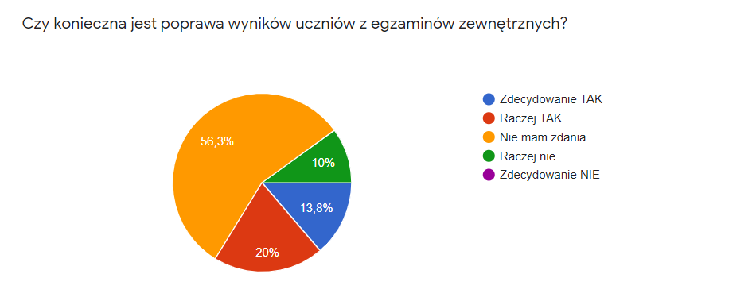Pytanie 2.
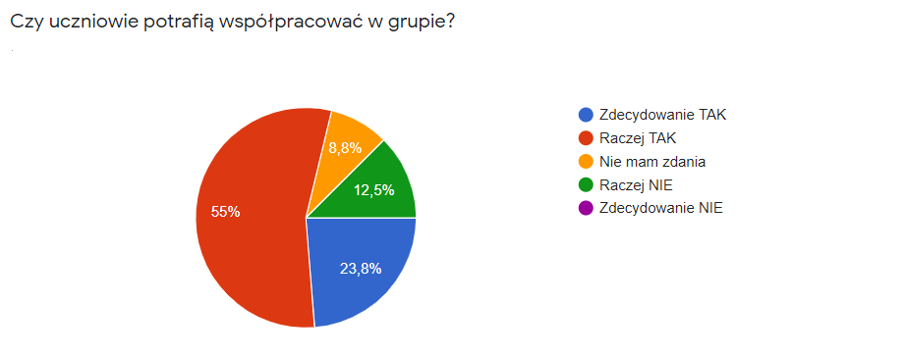

Pytanie 3.
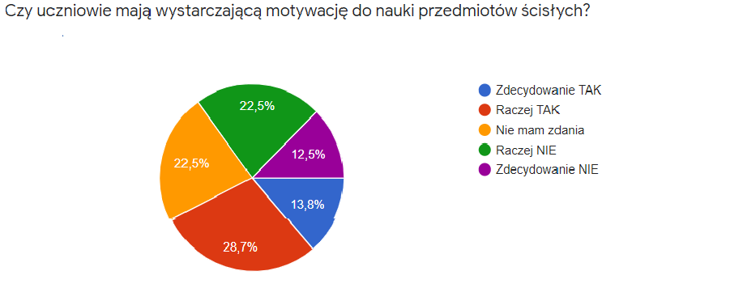
Pytanie 4.
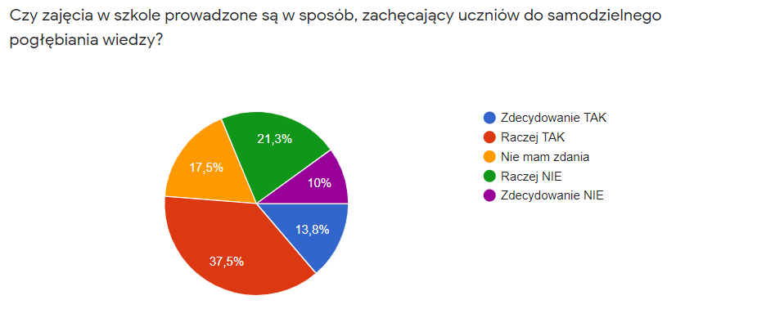
Pytanie 5.
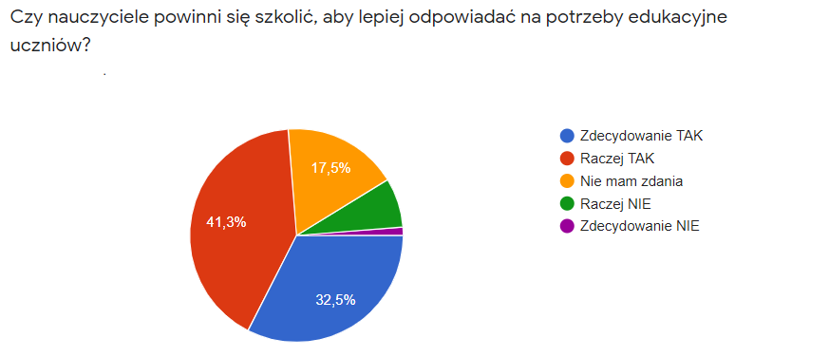

Pytanie 6.
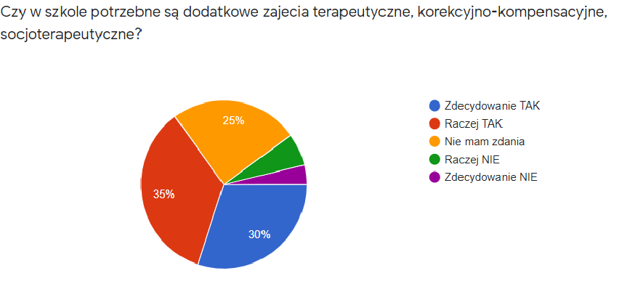
Pytanie 7.
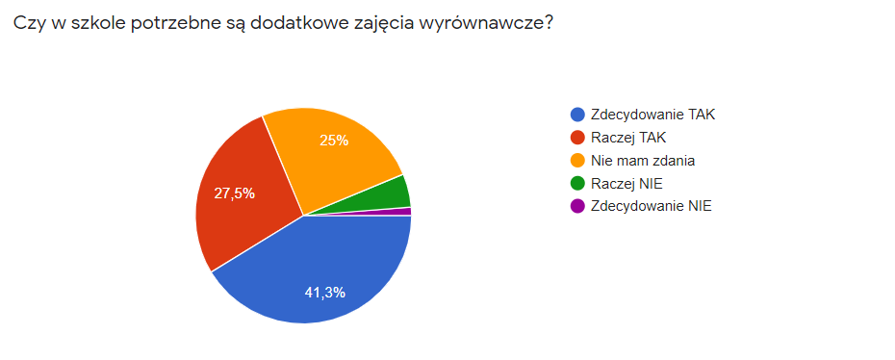Pytanie 8.
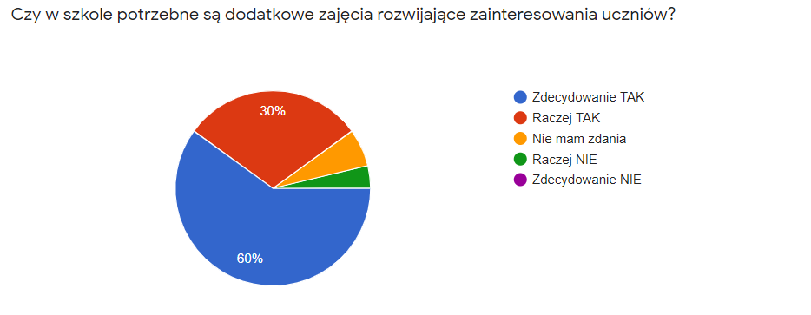

Pytanie 9.
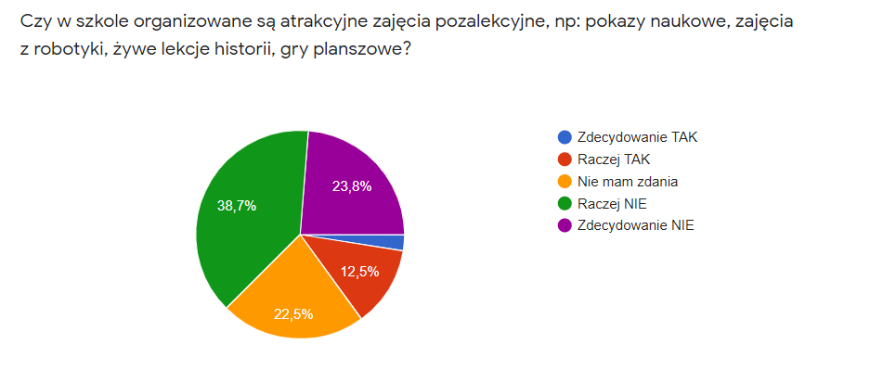
Pytanie 10.
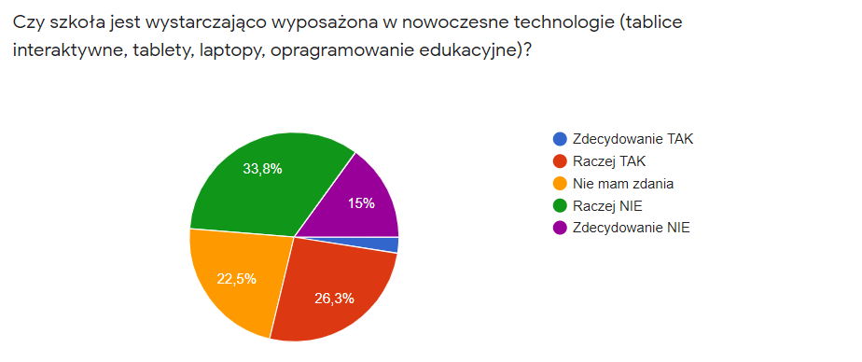
Pytanie 11.
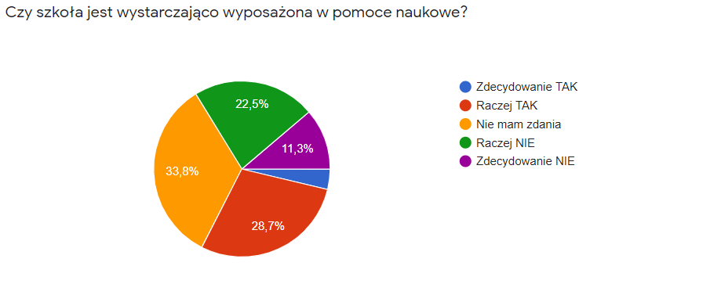

Pytanie 12.
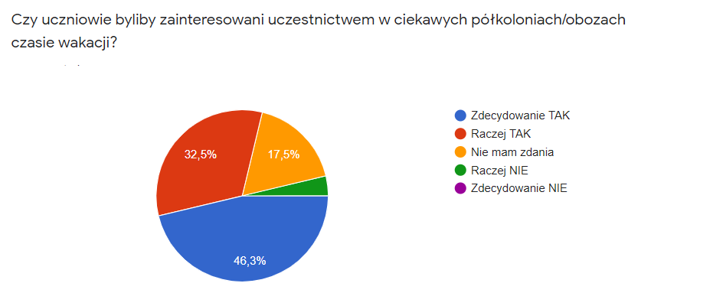
Pytanie 13.
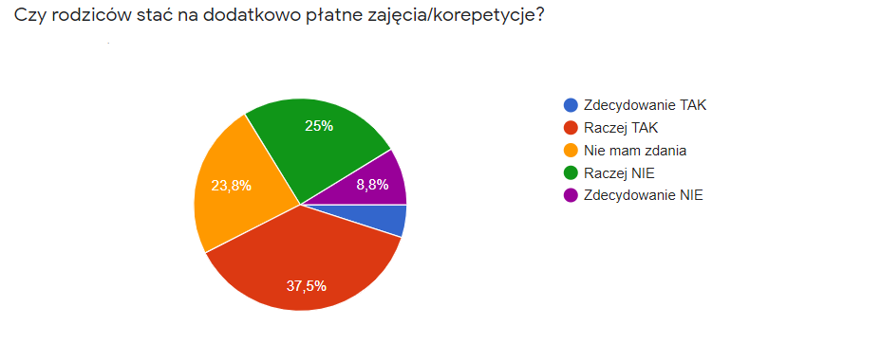
Pytanie 14.
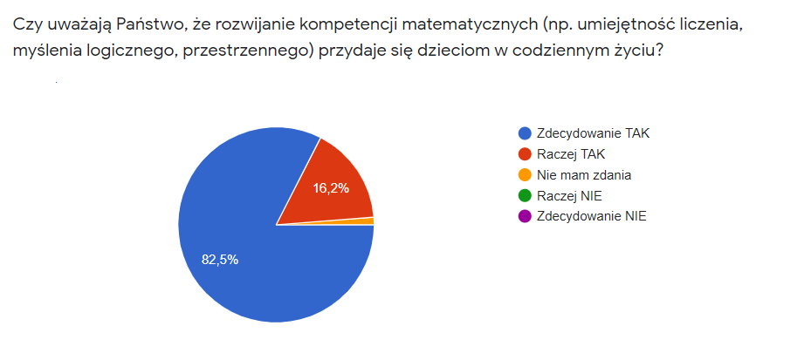
Analiza wyników ankiet wykazała, że rodzice dostrzegają problemy swoich dzieci w zakresie zapamiętywania kluczowych informacji i wiązania ich z materiałem już im znanym. Dostrzegli potrzebę pracy w grupie lub większym zespole, gdyż dziecko stara się wtedy zdobyć więcej ciekawych informacji, poza tym czuje się odpowiedzialny za sukces swój i rówieśników. Jeśli chce być wysłuchany, słucha też innych. Młodzi ludzie potrzebują według nich zajęć dodatkowych, ale muszą one odbiegać od standardów. Powinny być oparte o nowe metody, środki dydaktyczne i indywidualne podejście do ucznia. Rodzice wskazali również potrzebę, aby łączyć podczas procesu edukacyjnego nową wiedzę z materiałem już utrwalonym oraz wskazywać obszary wykorzystania go w codziennym życiu.

2.2b. W kwestionariuszu oceny szkoły przez uczniów wzięło udział 416 ankietowanych. Ankieta zawierała 16 pytań zamkniętych.
Uczniowie w ankiecie odpowiadali na pytania dotyczące samodzielnie wykonywanych eksperymentów na zajęciach przyrodniczych, wykorzystania komputerów na lekcjach innych niż informatyka, możliwości skorzystania z internetu poza lekcjami, wykorzystania nowoczesnych technologii (np. tablic interaktywnych, tabletów, laptopów, oprogramowania edukacyjnego) lub gier na matematyce. Ankietowani uczniowie wyrażali swą opinię na temat stopnia trudności przedmiotów ścisłych oraz form i atrakcyjności zajęć pozalekcyjnych. Odpowiedzi dotyczyły też rozwijania zainteresowań w szkole, pracy w grupie, samodzielności wyciągania wniosków podczas lekcji. Zapytano też czy uczniowie są zainteresowani ciekawymi zajęciami w wakacje np. formie półkolonii bądź obozu, czy chcieliby, aby lekcje były prowadzone w ciekawszy sposób, np. poprzez eksperymenty, wykorzystanie gier planszowych, komputerów. Bezpośrednio planowanych zajęć dotyczyły pytania czy według uczniów poprzez zabawę, np.: klockami lego można nauczyć się matematyki oraz czy nauka poprzez działanie (np.: budowanie brył z klocków, ważenie, mierzenie …) jest skuteczniejsza od rozwiązywania przykładów na tablicy.
Pytanie 1.
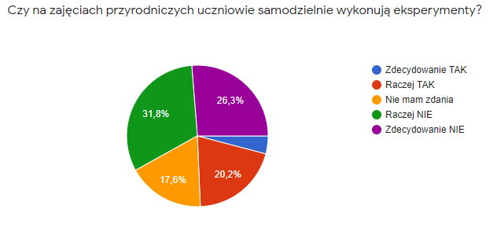

Pytanie 2.
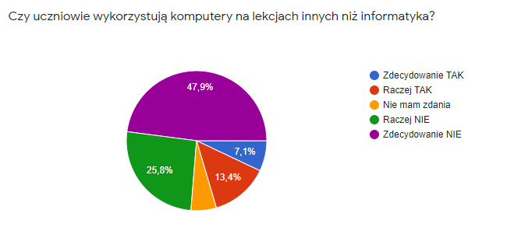

Pytanie 3.
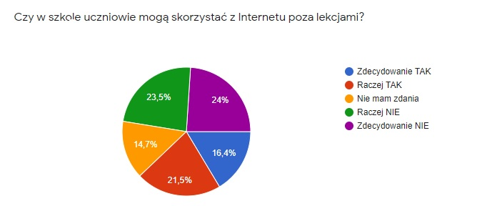
Pytanie 4. 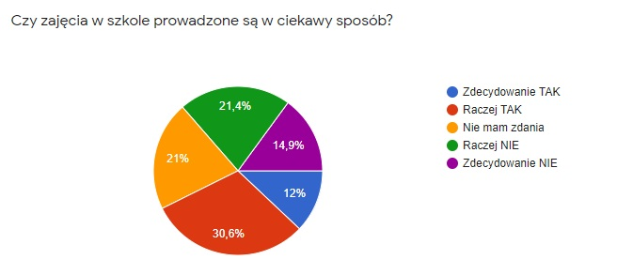
Pytanie 5.
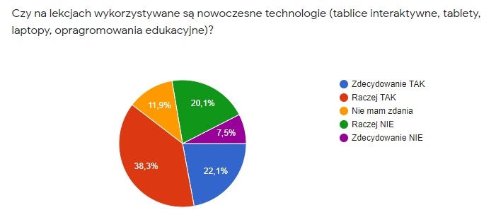
Pytanie 6.
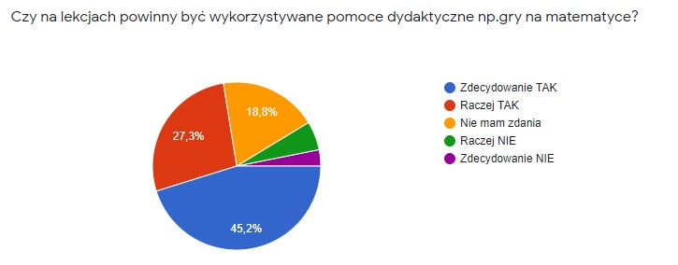
Pytanie 7.
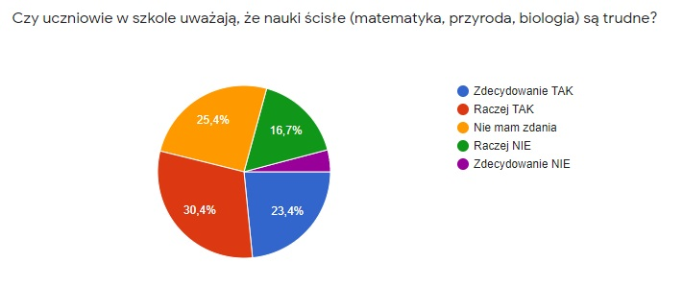
Pytanie 8.
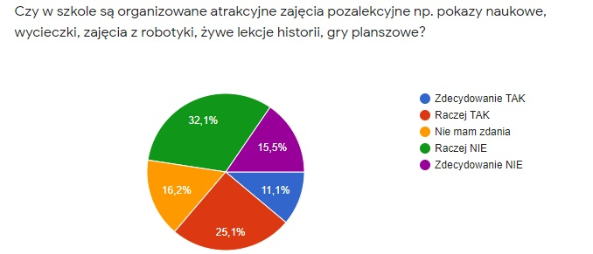
Pytanie 9.
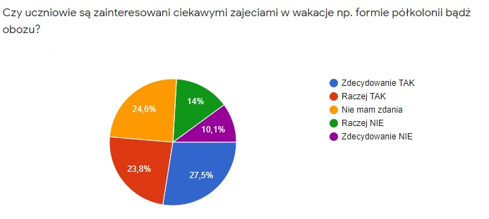Pytanie 10.
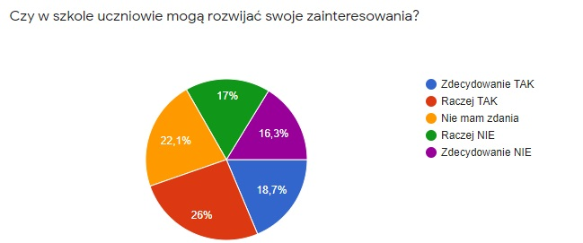

Pytanie 11.
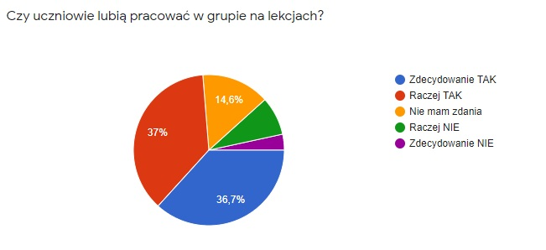
Pytanie 12.
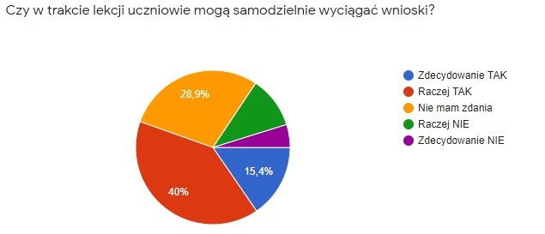
Pytanie 13.
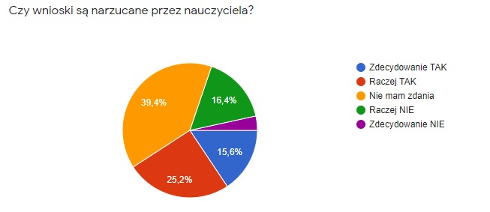
Pytanie 14.
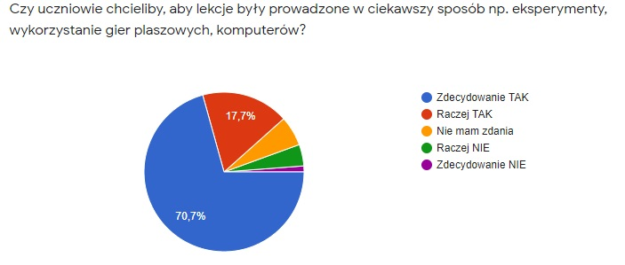
Pytanie 15.
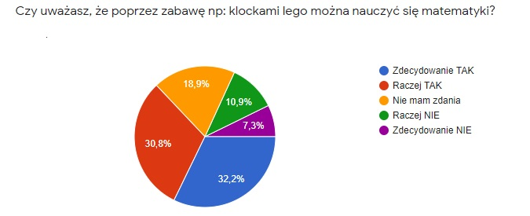Pytanie 16. 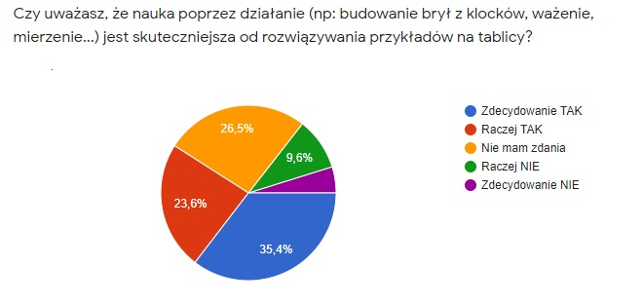
Wnioski po analizie ankiet uczniów są następujące: są oni otwarci na nowe formy i metody zdobywania wiedzy, wolą zajęcia oparte na eksperymencie, projekcie, pracy w grupie, gdyż mają wtedy wsparcie kolegów i czują, że są odpowiedzialni za wspólny sukces. Nowoczesne technologie i formy pracy są dla nich atrakcyjne, gdyż zapewniają uczenie się (learning) w miejscu nauczania (teaching), zapewniają stworzenie indywidualnych ścieżek kształcenia, zmienia się rola nauczyciela-uczeń staje się podmiotem kształcenia, a nauczyciel jego doradcą, uczeń rozwija swoje umiejętności i kompetencje w rzeczywistym środowisku, ponadto szkoła przygotowuje go do kształcenia się przez całe życie.

2.2b. W kwestionariuszu oceny szkoły przez nauczycieli wzięło udział 68 ankietowanych.
Ankieta A Stwarzanie podczas wszystkich zajęć warunków kształcenia umiejętności uczniów. 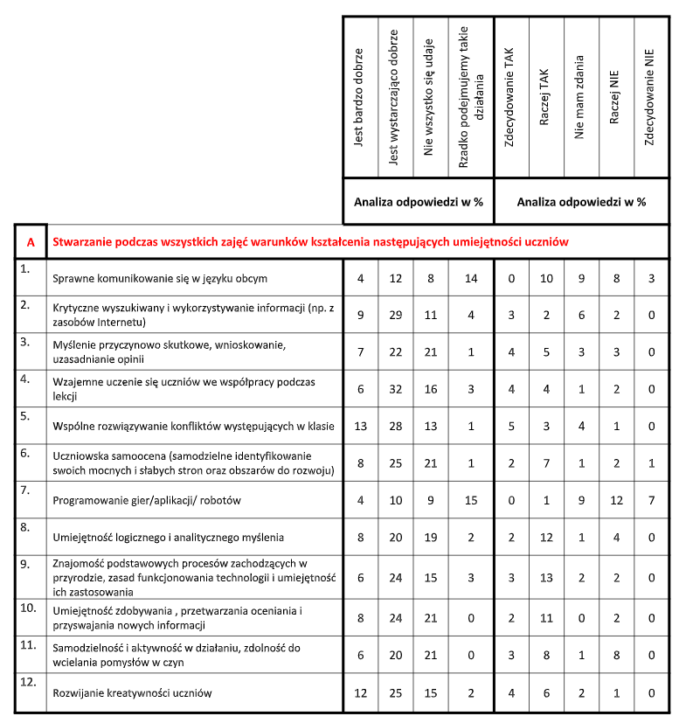

Pytanie 1.

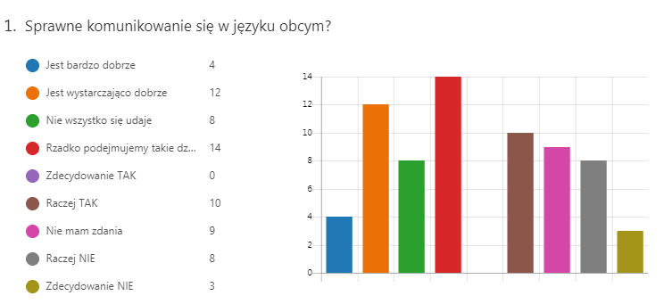
Pytanie 2.

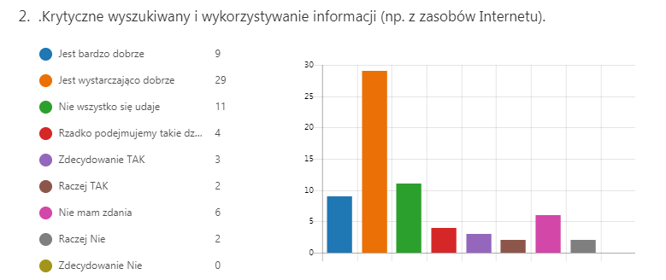

Pytanie 3.

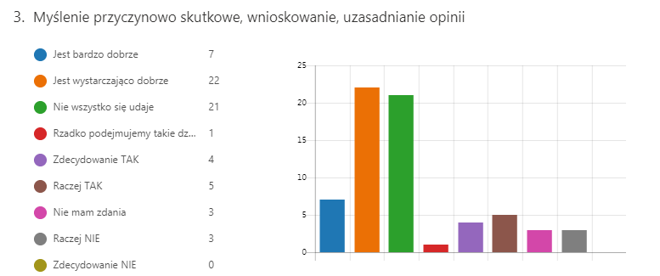
Pytanie 4.

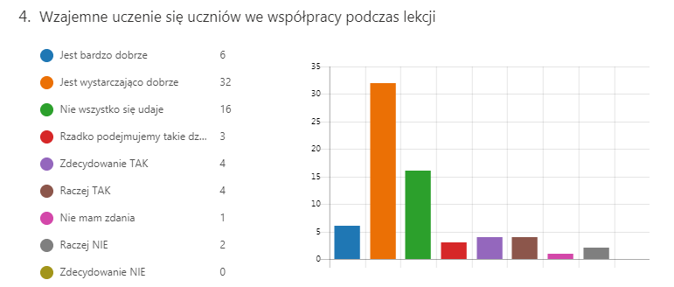

Pytanie 5.

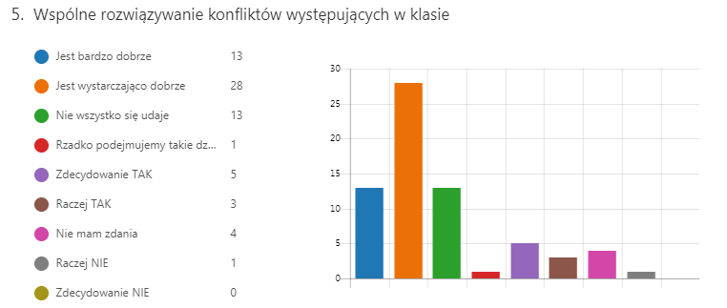

Pytanie 6.

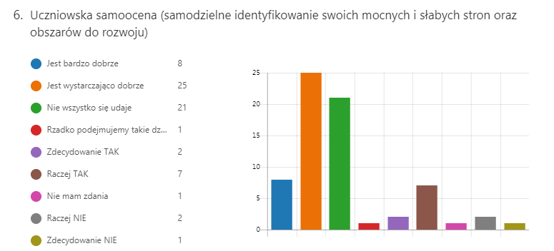

Pytanie 7.

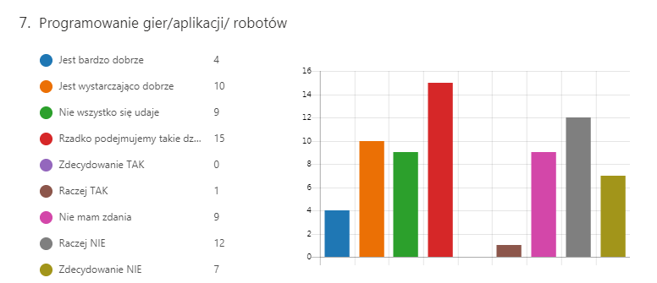

Pytanie 8.

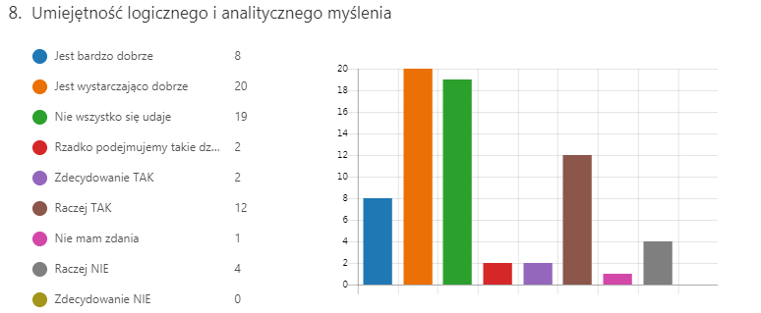

Pytanie 9.

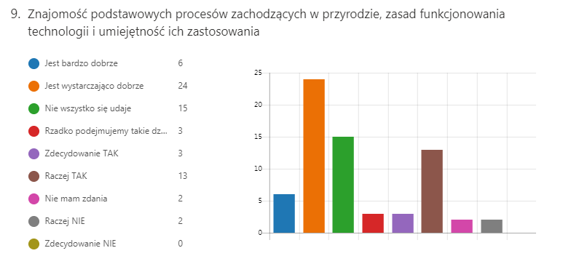
Pytanie 10.

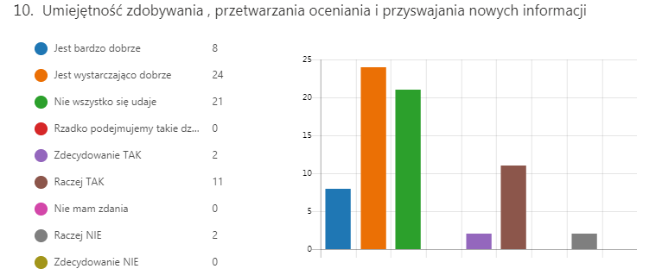

Pytanie 11.

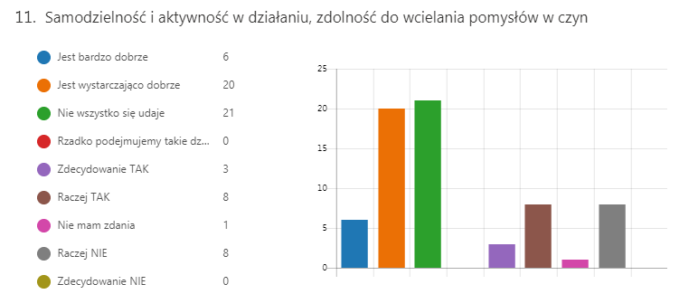

Pytanie 12.

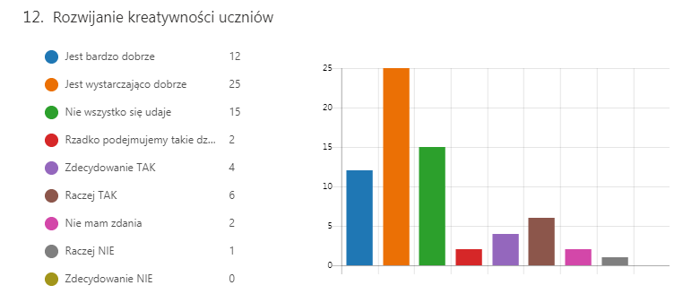

Ankieta B. Uwzględnianie różnych aspektów przez nauczycieli w pracy dydaktycznej i wychowawczej. 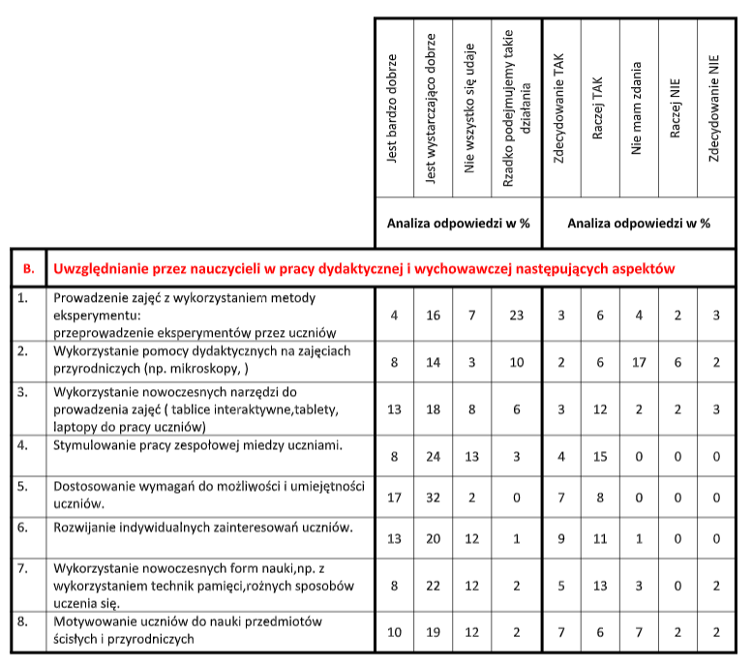

Pytanie 1.

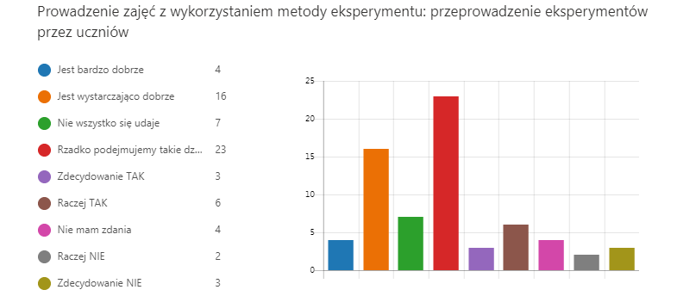

Pytanie 2.

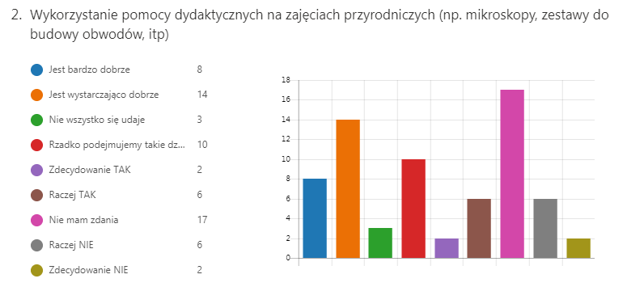

Pytanie 3.

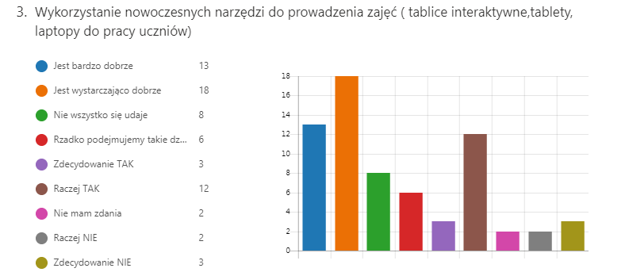
Pytanie 4.

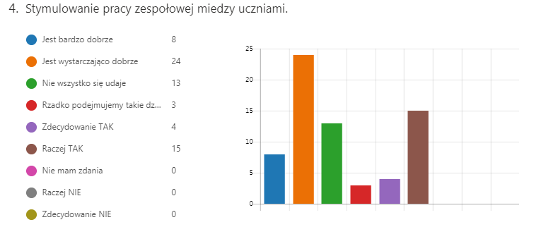

Pytanie 5.

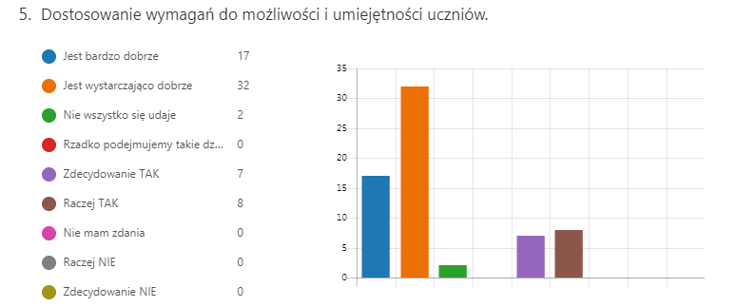

Pytanie 6.

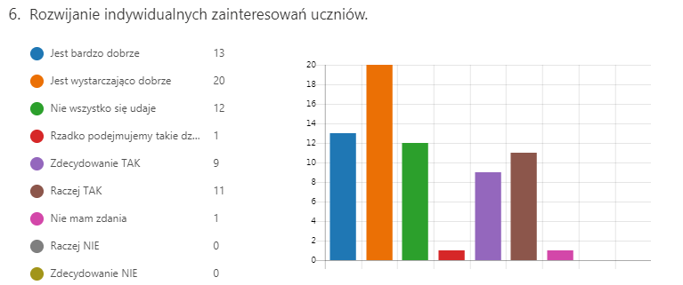

Pytanie 7.

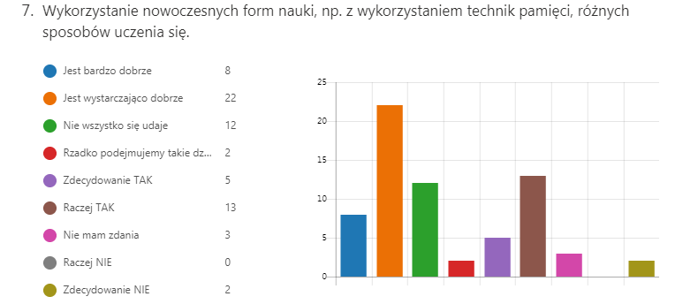

Pytanie 8.

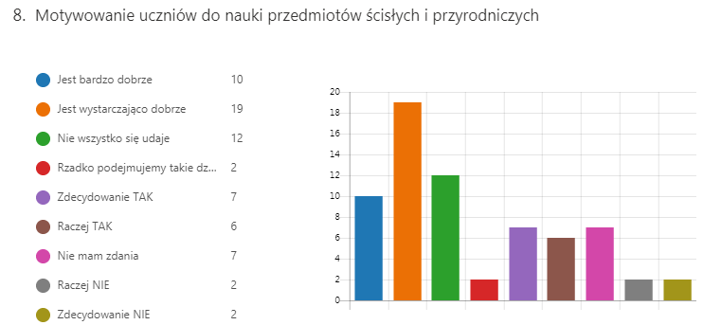

Ankieta C. Budowanie środowiska edukacyjnego.

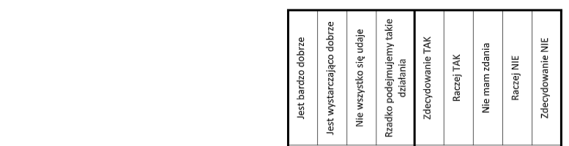
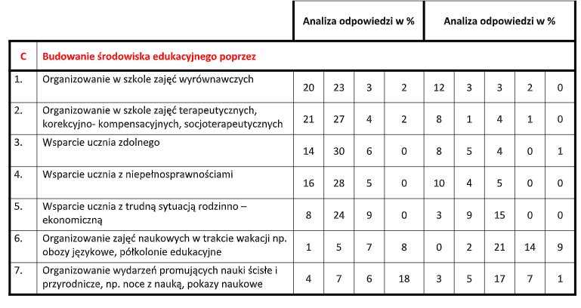

Pytanie 1.

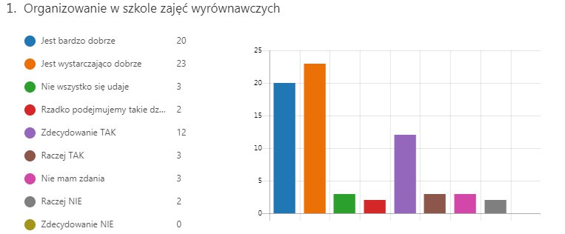

Pytanie 2.

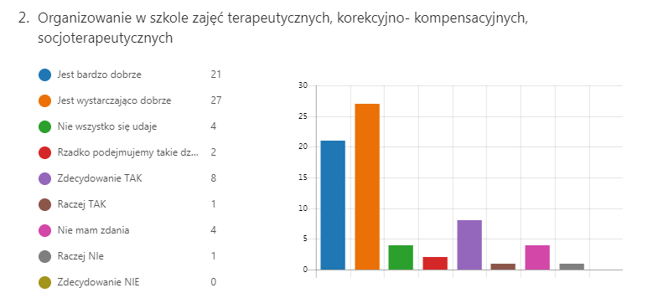

Pytanie 3.

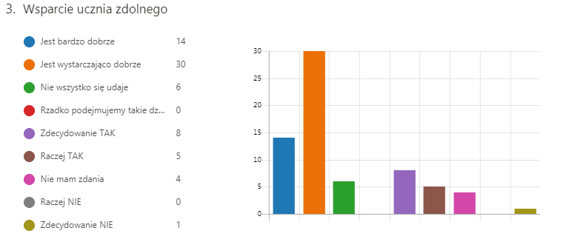

Pytanie 4.
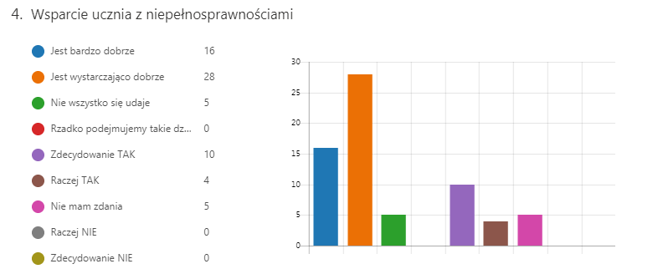

Pytanie 5.

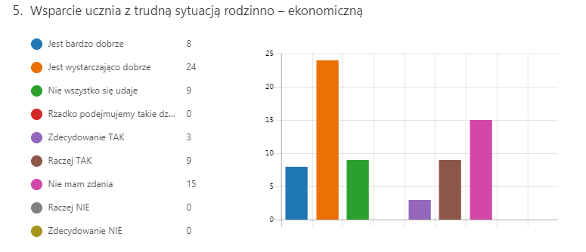

Pytanie 6.

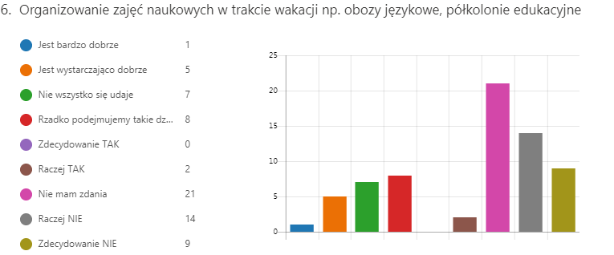

Pytanie 7.

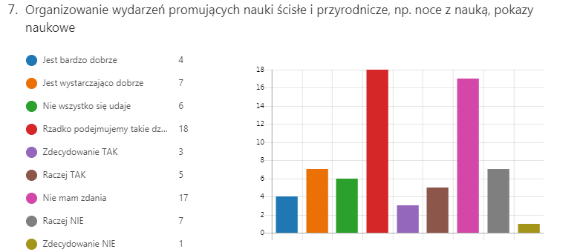
Ankieta D. Wspieranie profesjonalizmu nauczycieli.

 |  | Jest bardzo dobrze | Jest wystarczająco dobrze | Nie wszystko się udaje | Rzadko podejmujemy takie działania | Zdecydowanie TAK | Raczej TAK | Nie mam zdania | Raczej NIE | Zdecydowanie NIE
 |  | Analiza odpowiedzi w % |  |  |  | Analiza odpowiedzi w %
D | Wspieranie profesjonalizmu nauczycieli poprzez
 | Organizowanie w szkole szkoleń, kursów i warsztatów dla nauczycieli. | 28 | 24 | 3 | 1 | 6 | 4 | 0 | 2 | 1
 | Organizowanie szkoleń z zakresu prowadzenia zajęć metodą eksperymentu. | 6 | 21 | 7 | 9 | 3 | 4 | 4 | 12 | 2
 | Organizowanie szkoleń z zakresu prowadzenia zajęć rozwijających kompetencje cyfrowe np. programowanie. | 5 | 22 | 5 | 8 | 0 | 7 | 8 | 11 | 2
 | Wymianę doświadczeń w obrębie grona pedagogicznego danej szkoły. | 25 | 24 | 3 | 3 | 3 | 7 | 2 | 1 | 0
 | Wymianę doświadczeń miedzy szkołami. | 3 | 22 | 1 | 8 | 4 | 4 | 17 | 4 | 5
 | Możliwość indywidualnego korzystania w rozwiązywaniu bieżących problemów dydaktycznych  i wychowawczych ze wsparcia kompetentnych osób  z danej dziedziny. | 11 | 20 | 6 | 4 | 3 | 11 | 7 | 5 | 0
 | Dostępność w szkole najnowszej literatury i czasopism dla nauczycieli. | 4 | 23 | 10 | 1 | 2 | 6 | 10 | 9 | 3
 | Dostępność w szkole pomocy dydaktycznych umożliwiających realizację doświadczeń. | 4 | 18 | 10 | 0 | 2 | 4 | 18 | 10 | 2
 | Dostępność w szkole pomocy dydaktycznych wspomagających prowadzenia zajęć w sposób ciekawy  i innowacyjny. | 8 | 19 | 12 | 2 | 1 | 10 | 2 | 12 | 1
 | Możliwość przeprowadzenia zajęć z wykorzystaniem nowoczesnych technologii. | 6 | 22 | 14 | 3 | 1 | 12 | 2 | 6 | 2

Pytanie 1.
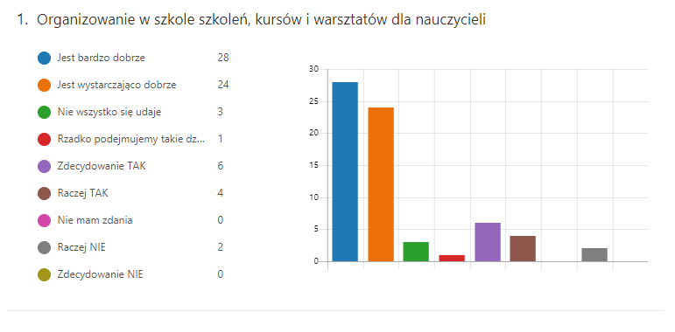
Pytanie 2. 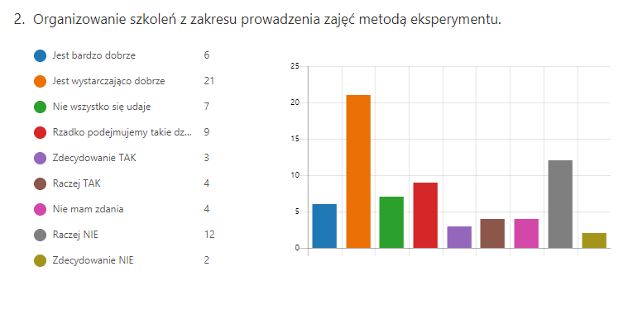

Pytanie 3.
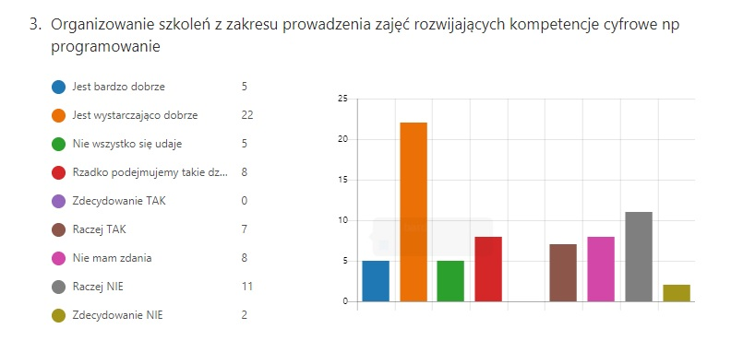
Pytanie 4.

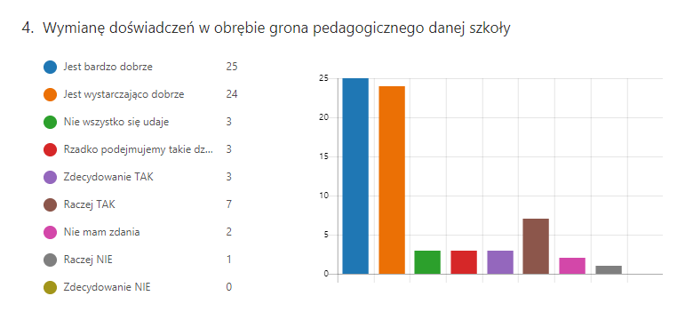
Pytanie 5. 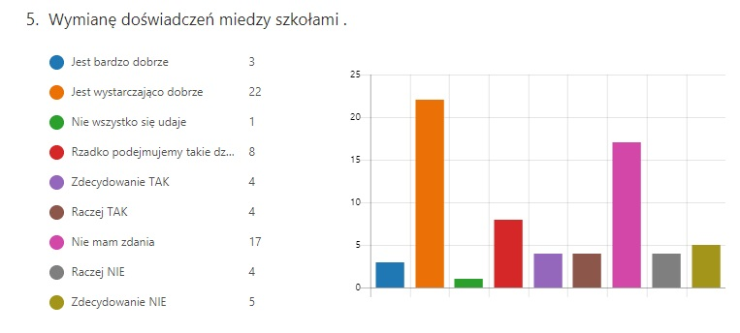
Pytanie 6.
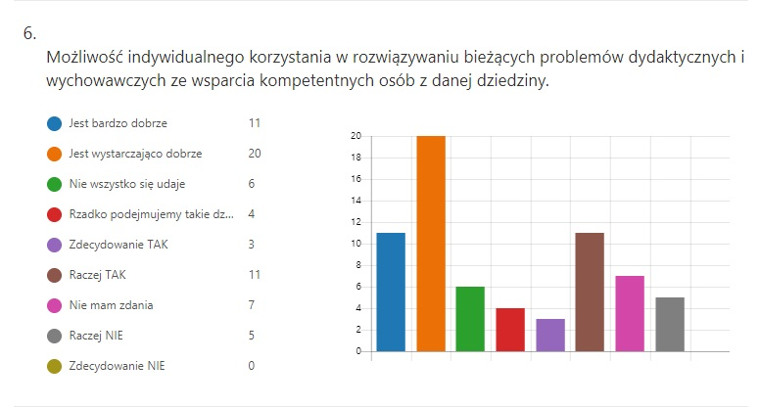

Pytanie 7.
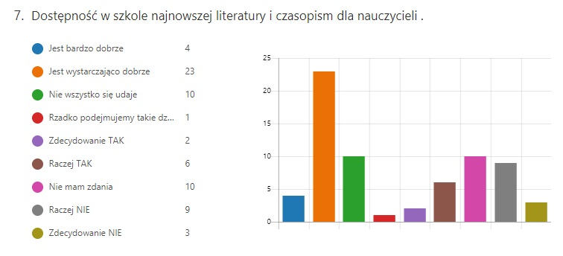
Pytanie 8. 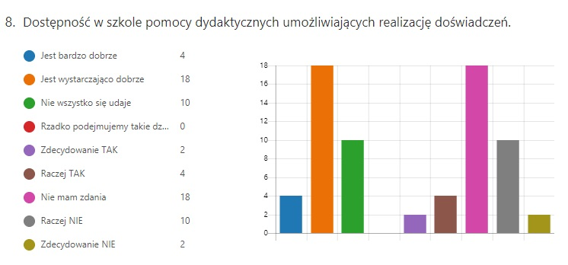
Pytanie 9.
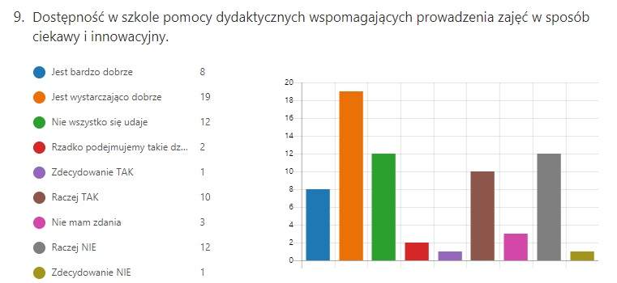

Pytanie 10.
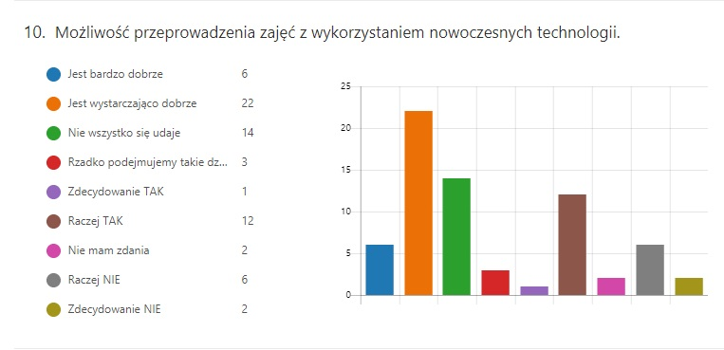
Nauczyciele w swoich ankietach wskazali na konieczność poprawy jakości spersonalizowanego procesu uczenia się, stwarzania okazji do współpracy i interakcji uczeń - nauczyciel, wspieranie uczniów o specjalnych potrzebach edukacyjnych, podniesienie poziomu i zakresu materiałów i środków edukacyjnych, by lepiej gospodarować czasem nauczycieli i uczniów oraz lepiej monitorować pracę uczniów; zwiększenie udziału uczniów we własnym kształceniu.
Badania ujawniły, że nauczyciele rzadko podejmują działania na zajęciach, które oparte byłyby o metodę eksperymentu lub nie zawsze osiągną zamierzone efekty.

3. Zapotrzebowanie uczniów na różnorodne zajęcia pozalekcyjne.

Rodzaje zajęć pozalekcyjnych:

W programie zajęć pozalekcyjnych należy uwzględnić realizację zajęć pozalekcyjnych o tematyce dostosowanej do zainteresowań uczniów, jednocześnie poszerzając ich wiedzę z przedmiotów podstawy programowej. Zajęcia te przyczynią się do kompleksowego rozwoju intelektualnego, osobowościowego i fizycznego uczniów np. zajęcia matematyczne, językowe, terapeutyczne.
Przeprowadzona diagnoza wykazała konieczność uatrakcyjnienia oferty edukacyjnej szkoły
o zajęcia zachęcające uczniów do nauki przedmiotu ścisłego, jakim jest matematyka, wprowadzenie zajęć nastawionych na kształtowanie kompetencji społecznych i rozwijających przedsiębiorczość oraz kreatywność. Szczególny nacisk zależy położyć na zajęcia rozwijające zdolność logicznego myślenia, rozumowania, wykorzystania wiedzy w praktyce, aby podwyższyć kompetencje uczniów z przedmiotów matematycznych
i językowych.
Innowacyjne zajęcia powinny rozwijać takie kompetencje jak: matematyczne działania wspierające, naukę języka angielskiego w zakresie wszystkich kompetencji, a w szczególności porozumiewania się w języku angielskim.

Formy zajęć pozalekcyjnych:

Ważne jest wspomaganie rozwoju intelektualnego uczniów poprzez doskonalenie umiejętności skutecznego uczenia się, które jest przydatna w szkole i w zdobywaniu codziennej wiedzy ogólnej, rozwija twórcze myślenie i pamięć, ćwiczy koncentrację i chęć zdobywania wiedzy.
Należy nauczyć uczniów, że etap poszukiwania jest równie istotny jak znalezienie odpowiedzi na zadane pytanie. Zajęcia powinny mieć charakter praktyczny, uczeń powinien na nich wykonywać doświadczenia, eksperymenty, tworzyć własne konstrukcje – zajęcia z klockami lego.
Niezbędne jest wykorzystywanie różnorodnych metod dydaktycznych na zajęciach pozalekcyjnych, np.:
- nauka oparta o metodę eksperymentu,
- wykorzystanie narzędzi TIK,
- działania praktyczne,
- praca w grupie,
- techniki pamięci,
- gry i zabawy,
- symulacja,
- wdrażanie innowacyjnych programów zajęć,
- realizacja projektów edukacyjnych,
- wprowadzanie nowoczesnych środków przekazu, które są bliskie młodym ludziom.
Użycie na zajęciach innych metod pracy niż na lekcjach, odejście od schematu „tablicy i kredy” wymaga zastosowania różnorodnych pomocy dydaktycznych na prowadzonych zajęciach. Prowadzący powinien dysponować budżetem na zakup pomocy dydaktycznych (szczególnie klocków, np. LEGO zgodnie z programem wdrażanym na zajęciach matematycznych, programów i pomocy do nauki języka obcego, pomocy niezbędnych w zajęciach terapeutycznych). Zdecydowanie podniesie to atrakcyjność i jakość prowadzonych zajęć i wpłynie pozytywnie na osiągnięcia dydaktyczne szkoły.

- Zapotrzebowanie na pomoce dydaktyczne i wsparcie finansowe przedsięwzięć związanych z realizacją projektu.
  - Zajęcia matematyczne.

NAZWA | ILOŚĆ SZTUK | KOSZT | LINK | RODZAJ ZAJĘĆ
LE SPIKE Prime ZESTAW PODSTAWOWY | 10 | 22 263,00 | https://akcesedukacja.pl/nasza-oferta/katalog-produktow/146-lego-education-spike-prime-zestaw-podstawowy | matematyka  dla uzdolnionych
LEGO SYSTEM MAŁE PŁYTKI BUDOWLANE | 5 | 1 162,35 | https://akcesedukacja.pl/nasza-oferta/katalog-produktow/65-lego-system-male-plytki-budowlane | matematyka  dla uzdolnionych  i z problemami
LEGO TACKA Z PRZEGRÓDKAMI | 5 | 227,55 | https://akcesedukacja.pl/nasza-oferta/katalog-produktow/73-lego-tacka-z-przegrodkami | matematyka  dla uzdolnionych  i z problemami
LEGO SKRZYNKA PLASTIKOWA PŁASKA | 5 | 479,70 | https://akcesedukacja.pl/nasza-oferta/katalog-produktow/49-lego-skrzynka-plastikowa-plaska-wedo-2-0 | matematyka  dla uzdolnionych  i z problemami
LEGO SYSTEM ZESTAW KREATYWNY (1000) | 5 | 3 567,00 | https://akcesedukacja.pl/nasza-oferta/katalog-produktow/152-lego-education-system-zestaw-kreatywny | matematyka  dla uzdolnionych  i z problemami
LAPTOP | 2 | 3 598,00 | https://mediamarkt.pl/komputery-i-tablety/laptop-acer-aspire-3-a315-35-c6x3-nx-a6lep-002-hd-celeron-n4500-4gb-256gb-ssd-int-win10h-srebrny | matematyka  dla uzdolnionych  i z problemami
DRUKARKA | 2 | 538,00 | https://mediamarkt.pl/komputery-i-tablety/urzadzenie-wielofunkcyjne-hp-deskjet-2710e | matematyka  dla uzdolnionych  i z problemami
RAZEM: |  | 31 835,6
  - Zajęcia z języka angielskiego.

AZWA GRY | LINK | ILOŚĆ | CENA  ZA JEDNĄ | SUMA
/guess the present tense/ zgadnij, który to czas teraźniejszy | http://sklep.regipio.com/pl/plansze-i-pomoce/guess-the-present-tense-odgadnij-czasy-terazniejsze-22 | 1 | 649,00
Present Or Past in London  Czas teraźniejszy i przeszły w Londynie | https://sklep.regipio.com/pl/plansze-plenerowe/present-or-past-in-london--419 | 1 | 649,00
Discover the Town  Odkryj miasto | https://sklep.regipio.com/pl/plansze-plenerowe/discover-the-town-odkryj-miasto-14 | 1 | 699,00
Question steps / pytania | https://sklep.regipio.com/pl/plansze-i-pomoce/question-steps-64 | 1 | 299,00
2296,00
Zestaw gier planszowych /gry pamięciowe  Zestaw zawiera:  - Angielski wachlarz  - Ask! Don't stray!  - Beat about the Bush  - Let's eat in English  - Beat about the bush in business  - Travel with English  - Time machine travel between mix of English tenses  - Time machine travel between present perfect and past simple  - Time machine travel between present simple and present continuous  - What will happen if...?  - What would happen if...?  - What would have happened if...?  - Irregular vern puzzle  - Memorace Travel  - Memorace Clothes  - Memorace Animals  - Memorace House  - Memorace Job  - Memorace Nature  - Memorace Supermarket  - Memorace Town  - HomeEnglish. Let’s chat about holidays.  - HomeEnglish. Let’s chat in the kitchen.  - HomeEnglish. Let’s chat in the livingroom  - HomeEnglish. Let’s chat about school  - HomeEnglish. Let’s chat about sport and free time.  - Join up!  - „To be” fiszki + materiały zacznij mówić.  - „Have got” fiszki + materiały zacznij mówić.  - „Presesnt Simple” fiszki + materiały zacznij mówić.  - „Stative verbs” fiszki + materiały zacznij mówić.  - „Presesnt Continuous” fiszki + materiały zacznij mówić.  - „Food” fiszki + materiały zacznij mówić.  - „Did Or Was /Were” fiszki + materiały zacznij mówić.  - „Travel” fiszki + materiały zacznij mówić.  - „Irregular verbs” fiszki + materiały zacznij mówić.  - „To be going to” fiszki + materiały zacznij mówić. | https://sklep.regipio.com/pl/strona-glowna/pelen-pakiet-fiszki-406 | 2 | 1300,00 | 2600,00
Bang the button!! – level A2 - elementary | http://sklep.regipio.com/pl/gry/bang-the-button-level-a2-elementary-162 | 2 | 89,90 | 179,80
Bang the button!! – Level Starters I | http://sklep.regipio.com/pl/gry/bang-the-button-level-starters-i-161 | 2 | 89,90 | 179,80
Bójka Na Słówka Na 3 Sposoby. Gra Do Nauki Angielskiego | https://bookland.com.pl/bojka-na-slowka-na-3-sposoby-gra-do-nauki-angielskiego | 2 | 35,92 | 71,84
Bójka na słówka. Level master | http://bookland.com.pl/bojka-na-slowka-level-master-gra-do-nauki-angielskiego | 2 | 35,92 | 71,84
English Paperchase. Gra Językowa | https://bookland.com.pl/gra-jezykowa-angielski-english-paperchase | 2 | 51,20 | 102,40
Give me the answer (Level 1) | http://sklep.regipio.com/pl/creativo/give-me-the-answer-487 | 2 | 18,90 | 37,80
Give me the answer (2 level) | http://sklep.regipio.com/pl/creativo/give-me-the-answer-2-level-504 | 2 | 18,90 | 37,80
Give me the answer (3 level) | http://sklep.regipio.com/pl/creativo/give-me-the-answer-3-level-503 | 2 | 18,90 | 37,80
Gra językowa Angielski Fairy Tales in Games | https://bookland.com.pl/gra-jezykowa-angielski-fairy-tales-in-games | 2 | 51,20 | 102,40
Gra językowa Angielski Great Verb Game. | https://bookland.com.pl/gra-jezykowa-angielski-great-verb-game-9788853628077 | 2 | 51,20 | 102,40
Gra językowa Angielski Let's Role-play! - zabawa w odgrywanie ról - karty do konwersacji | https://bookland.com.pl/gra-jezykowa-angielski-let-s-role-play-zabawa-w-odgrywanie-rol-karty-do-konwersacji | 2 | 85,51 | 171,02
Gra językowa Angielski Play 4 English | https://bookland.com.pl/gra-jezykowa-angielski-play-4-english | 2 | 80,10 | 160,20
Gra językowa Angielski Triboo | https://bookland.com.pl/gra-jezykowa-angielski-triboo | 2 | 51,20 | 102,40
Gra Językowa Angielski. That's My Job! | https://bookland.com.pl/gra-jezykowa-angielski-that-s-my-job | 2 | 51,20 | 102,40
Gra Językowa Angielski. Who's Who. | https://bookland.com.pl/gra-jezykowa-angielski-who-s-who-s-opr-karton | 2 | 51,20 | 102,40
Gra Językowa. Angielski. Questions and Answers | https://bookland.com.pl/gra-jezykowa-angielski-questions-and-answers-opr-karton | 2 | 51,20 | 102,40
Karty językowe Angielski Mixed Tenses A1/A2 | https://bookland.com.pl/karty-jezykowe-angielski-mixed-tenses-a1-a2 | 2 | 18,90 | 37,80
Karty językowe Angielski Mixed Tenses A2/B1 | https://bookland.com.pl/karty-jezykowe-angielski-mixed-tenses-a2-b1 | 2 | 18,90 | 37,80
Kieszonkowiec (pakiet) - To be or not to be | https://gryplanszowe.pl/product-pol-5533-Kieszonkowiec-pakiet-To-be-or-not-to-be.html | 2 | 29,90 | 59,80
Let’s talk. Projekt maisto. Graj i mów po angielsku | https://bookland.com.pl/let-s-talk-projekt-miasto-graj-i-mow-po-angielsku | 2 | 53,91 | 107,82
Memory Game. Animals | https://bookland.com.pl/memory-game-animals-edukacyjna-gra-pamieciowa-folia-oop | 2 | 9,80 | 19,60
Memory Game. Nature | https://bookland.com.pl/memory-game-nature-edukacyjna-gra-pamieciowa-folia-oop | 2 | 9,80 | 19,60
Memory Game. Town | https://bookland.com.pl/memory-game-town-edukacyjna-gra-pamieciowa-folia-oop | 2 | 9,80 | 19,60
Memory Game. Travel | https://bookland.com.pl/memory-game-travel-edukacyjna-gra-pamieciowa-folia-oop | 2 | 9,80 | 19,60
Present Simple or Present Continuous? Happy English Games. Gra Planszowa | https://bookland.com.pl/happy-english-games-present-simple-present-continous-oop | 2 | 44,91 | 89,83
Question Maker. Gra Językowa | https://bookland.com.pl/gra-jezykowa-angielski-question-maker | 2 | 28,99 | 57,99
Time Machine. Travel Between Mix of English Tenses | https://bookland.com.pl/time-machine-travel-between-mix-of-english-tenses | 2 | 58,50 | 117
Gra Językowa. Angielski. Roundtrip of Britain and Ireland | https://bookland.com.pl/gra-jezykowa-angielski-roundtrip-of-britain-and-ireland-op-karton | 2 | 51,20 | 102,40
Gra Językowa. Angielski English Championship | https://bookland.com.pl/gra-jezykowa-angielski-english-championship-a2-b1 | 2 | 51,20 | 102,40
Gra Językowa Angielski. The Busy Day Dominoes NEW | https://bookland.com.pl/gra-jezykowa-angielski-the-busy-day-dominoes-new | 2 | 51,20 | 102,40
Super Bis. Gra Językowa. Wersja Tradycyjna + CD-ROM | https://bookland.com.pl/super-bis-gra-jezykowa-wersja-tradycyjna-cd-rom | 2 | 68,31 | 136.62
Sentence Maker! - Gra Językowa | https://bookland.com.pl/gra-jezykowa-angielski-sentence-maker-opr-karton | 2 | 51,20 | 102,40
Bored? Games! English Board Games for Learners and Teachers | https://bookland.com.pl/bored-games-english-board-games-for-learners-and-teachers | 2 | 89,91 | 179,82
Gra językowa Angielski Adjectives and Opposites | https://bookland.com.pl/gra-jezykowa-angielski-adjectives-and-opposites | 2 | 51,20 | 102,40
Question Chain. Gra Językowa. Angielski | https://bookland.com.pl/gra-jezykowa-angielski-question-chain-opr-karton | 2 | 51,20 | 102,40
Gra Językowa. Angielski. Words in Action | https://bookland.com.pl/gra-jezykowa-angielski-words-in-action | 2 | 24,29 | 48,58
BrainBox Board Game. Gra Planszowa. Wersja Angielska | https://www.taniaksiazka.pl/brainbox-gra-planszowa-albi-p-972253.html?utm_source=ceneo&utm_medium=cpc&utm_campaign=other | 2 | 47,09 | 94,18

  - Zajęcia terapeutyczne.
W palecie multimediów edukacyjnych MTALENT znaleźć można między innymi takie pozycje, jak:
- zajęcia logopedyczne (program adresowany do dzieci zmagających się z wadami wymowy oraz cierpiącymi na zaburzenia sprawności językowej);
- matematyka (program przeznaczony dla dzieci przejawiających trudności w nauce matematyki, wspomagający ich myślenie oraz umiejętności niezbędne do opanowania tej trudnej dyscypliny wiedzy);
- percepcja słuchowa (program stworzony z myślą o dzieciach mających problemy z koncentracją uwagi, wspierający rozwój ich percepcji słuchowej);
- percepcja wzrokowa (zestaw interaktywnych ćwiczeń wspomagających koncentrację uwagi u dzieci oraz ich percepcję wzrokową);
- trudności w pisaniu (program pomagający podczas diagnozy, profilaktyki, a także codziennej terapii osób z trudnościami z zakresu motoryki małej i pisania).
- Wzbogacenie kompetencji kadry pedagogicznej

Podniesienie efektywności nauczania jest elementem niezbędnym do poprawy poziomu edukacji uczniów, polepszenia ich wyników na egzaminach zewnętrznych oraz uatrakcyjnienia oferty edukacyjnej szkoły. Spośród różnych czynników, mających wpływ na jakość i efektywność pracy szkoły, najważniejszym jest stały rozwój dydaktyczny kadry przez cały okres ich aktywności zawodowej. Istotnym również jest otwartość nauczycieli na oczekiwania i potrzeby uczniów oraz nowe sposoby przekazywania wiedzy.
Kadra pedagogiczna szkoły posiada wykształcenie kierunkowe, wielu pedagogów ma kwalifikacje do nauczania dwóch, a nawet trzech przedmiotów. Ponadto placówka stara się doskonalić zawodowo nauczycieli, uwzględniając zmiany programowe w szkolnictwie.
Mimo fachowości kadry pedagogicznej wskazane zostały wymagania dokształcenia w następujących obszarach:
a) nauczanie oparte na metodzie eksperymentu,
b) wykorzystania narzędzi TIK (technologie informacyjno-komunikacyjne) w prowadzeniu zajęć.

- Zapotrzebowanie na wsparcie finansowe szkolenia dla nauczycieli związanego z realizacją projektu.
NAZWA | ILOŚĆ SZTUK | KOSZT | ORGANIZATOR
Szkolenie z wykorzystania pracowni matematycznej z klockami LEGO  i iRobotami | 1 | ok. 3 000 | AKCESS – EDUKACJA

 | NAZWA | ILOŚĆ SZTUK | KOSZT
1.  2. | Organizacja wycieczki do Centrum Nauki Kopernik  – ok. 80 uczniów + 5 nauczycieli  Materiały papiernicze | 1 | ok. 4 500  ok. 1 500
- Koszty dodatkowe:

Wskazania i rekomendacje

Analiza materiału badawczego placówki wykazała potrzebę w zakresie rozszerzenia oferty szkoły o dodatkowe zajęcia służące lepszemu przygotowaniu uczniów do kolejnych etapów kształcenia, oraz kształtowania umiejętności społecznych. Uczniowie potrzebują wyrównania szans edukacyjnych z matematyki i języka angielskiego oraz konieczne jest wsparcie uczniów ze specyficznymi trudnościami edukacyjnymi (m.in. z autyzmem i zespołem Aspergera) przy użyciu najnowocześniejszych metod i technologii.

Diagnoza wskazuje również na potrzeby w zakresie doskonalenia umiejętności i kompetencji zawodowych nauczycieli oraz niezbędne doposażenie dydaktyczne szkół. Wskazania i rekomendacje zostały przedstawione zgodnie ze zdefiniowanymi celami diagnozy.
Bardzo istotne jest podjęcie działań obejmujących:
- prowadzenie innowacyjnych zajęć polegających na pracy z autentycznymi tekstami słuchanymi i czytanymi w języku angielskim,
- prowadzenie innowacyjnych zajęć konwersacyjno-komunikacyjnych łączących naukę języka angielskiego z elementami innych dziedzin (jako narzędzie a nie przedmiot nauki),
- dostosowanie metod i form pracy do potrzeb ucznia,
- indywidualizacja procesu nauczania,
- stosowanie aktywizujących metod pracy na zajęciach,
- rozwijanie logicznego myślenia poprzez stosowanie metod problemowych, obserwacji, doświadczeń oraz zabawy klockami lego,
- zwiększenie liczby zajęć z zastosowaniem praktycznych działań matematycznych,
- dzielenie się kadry pedagogicznej doświadczeniem w obszarze poprawy efektywności i kształcenia.

